Naam: ………………………….
Help Sint en Piet, welke kleur hebben de pakjes?

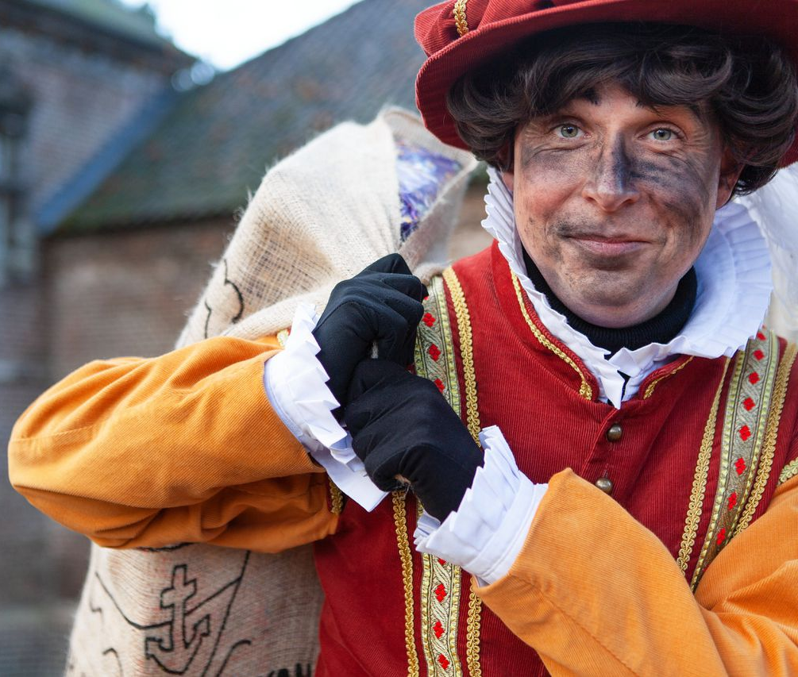

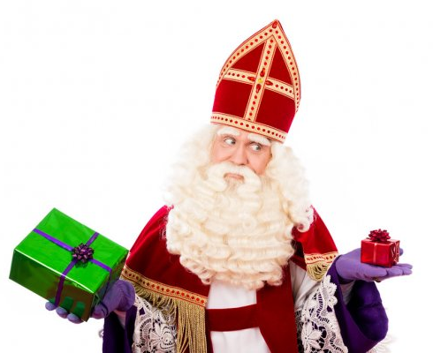

Bedenk zelf een route naar een sinterklaascadeautje

